Федеральное государственное бюджетное образовательное учреждение
высшего образования
«Саратовский государственный технический университет
имени Гагарина Ю. А.»

Социально-экономический институт

Кафедра «Экономика и маркетинг»

КОНТРОЛЬНАЯ РАБОТА
по дисциплине «Экономика»
на тему: «Государственный бюджет как инструмент регулирования экономики»

Выполнил:
студент
заочной формы обучения
группы б1-ИФСТз-41
Номер зачетной книжки 223508
Обрубов Антон Александрович
Проверила:
доктор экономических наук, профессор
Санкова Лариса Викторовна

Саратов – 2026
Федеральное государственное бюджетное образовательное учреждение
высшего образования
«Саратовский государственный технический университет
имени Гагарина Ю. А.»

Кафедра «Экономика и маркетинг»
Направление Информационные системы и технологии (ИФСТ)

ЗАДАНИЕ
на контрольную работу студента
Обрубова Антона Александровича

- Раскрыть экономическую сущность и основные функции государственного бюджета.
- Охарактеризовать бюджетное устройство и бюджетную систему Российской Федерации.
- Исследовать механизм воздействия бюджета на экономические процессы и проанализировать фискальную политику государства.
- Рассмотреть проблематику бюджетного дефицита и государственного долга, а также провести сравнительный анализ бюджетного регулирования в России и США.
- Проанализировать параметры федерального бюджета РФ на 2026 год и определить перспективы совершенствования бюджетного регулирования.

Дата выдачи задания «____» ________ 202__ г.
Руководитель ______________ Л. В. Санкова

Задание принял к исполнению __________ А. А. Обрубов

СОДЕРЖАНИЕ

Введение 4
Глава 1. Теоретические основы государственного бюджета как регулятора экономики 6
1.1 Экономическая сущность и функции государственного бюджета 6
1.2 Бюджетное устройство и бюджетная система Российской Федерации 8
1.3 Механизм воздействия бюджета на экономические процессы 9
1.4 Фискальная политика: понятие, виды и инструменты 11
1.5 Бюджетный дефицит и государственный долг 12
Глава 2. Сравнительный анализ бюджетного регулирования в России и США 14
2.1 Российская модель: консерватизм, резервы, зависимость от нефти 14
2.2 Американская модель: долг как инструмент стимулирования 19
2.3 Сравнительный анализ 21
Глава 3. Анализ федерального бюджета РФ на 2026 год 23
3.1 Основные параметры федерального бюджета 23
3.2 Приоритетные направления бюджетной политики России 24
3.3 Риски и вызовы бюджетного регулирования РФ 25
Глава 4. Перспективы и направления совершенствования бюджетного регулирования 28
4.1 Налоговая политика и диверсификация доходной базы 28
4.2 Цифровизация бюджетного процесса и повышение эффективности расходов 29
4.3 Управление государственным долгом 30
4.4 Реформа бюджетного правила 30
4.5 Реформа бюджетного правила 31
4.6 Реформа бюджетного правила 31
Заключение 33
Список использованной литературы 36
Задача 39

Введение

Актуальность темы. Государственный бюджет является центральным звеном финансовой системы любой страны и важнейшим инструментом макроэкономического регулирования. В условиях геополитической нестабильности, санкционного давления, волатильности сырьевых рынков и трансформации глобальной финансовой архитектуры роль бюджета как регулятора экономических процессов существенно возрастает. Именно через бюджет государство аккумулирует финансовые ресурсы, перераспределяет национальный доход и воздействует на ключевые макроэкономические параметры — темпы экономического роста, уровень занятости, инфляцию и инвестиционную активность. Особую значимость исследование бюджетного регулирования приобретает для Российской Федерации, экономика которой сохраняет зависимость от внешнеэкономической конъюнктуры, а бюджетная система сталкивается с вызовами, связанными с необходимостью финансирования приоритетных национальных проектов, обеспечения обороноспособности и социальной стабильности при соблюдении бюджетных ограничений.
Объектом исследования выступает государственный бюджет Российской Федерации как комплексное экономическое и правовое явление. Предметом исследования являются экономические отношения, возникающие в процессе формирования и использования государственного бюджета, а также механизмы его воздействия на социально-экономическое развитие страны.
Цель работы — комплексное теоретическое исследование государственного бюджета как инструмента регулирования экономики, раскрытие его экономической сущности, функций, устройства и механизмов воздействия на макроэкономические процессы.
Для достижения поставленной цели решаются следующие задачи:

- Раскрыть экономическую сущность и основные функции государственного бюджета.
- Охарактеризовать бюджетное устройство и бюджетную систему Российской Федерации.
- Исследовать механизм воздействия бюджета на экономические процессы.
- Проанализировать фискальную политику государства, её виды и инструменты.
- Рассмотреть проблематику бюджетного дефицита и государственного долга.

Методологическую основу составляют общенаучные методы: диалектический метод, системно-структурный анализ, логический анализ и синтез, индукция и дедукция, а также специальные экономические методы — статистический и сравнительный анализ.
Теоретической базой послужили труды отечественных и зарубежных учёных-экономистов в области теории государственных финансов, нормативно-правовые акты РФ, включая Бюджетный кодекс и федеральные законы о бюджете. Информационную базу составили официальные данные Министерства финансов РФ, Федерального казначейства, аналитические обзоры и статистические материалы.

Глава 1. Теоретические основы государственного бюджета как регулятора экономики

1.1 Экономическая сущность и функции государственного бюджета

Государственный бюджет представляет собой сложное многогранное экономическое явление. По своей экономической сущности бюджет выражает денежные отношения, возникающие между государством и другими участниками общественного производства в процессе распределения и перераспределения валового внутреннего продукта путём образования и использования централизованного фонда денежных средств государства. Бюджет образует централизованный фонд денежных ресурсов правительства для содержания государственного аппарата, вооружённых сил, финансирования здравоохранения, образования, выплаты социальных пособий.
В современной научной литературе государственный бюджет рассматривается в нескольких ключевых аспектах: как относительно самостоятельная экономическая категория, отражающая совокупность распределительных отношений; как централизованный фонд денежных средств государства; как инструмент воздействия на экономику; как основной финансовый план государства, имеющий силу закона; как правовая категория — совокупность норм бюджетного права. Бюджет отражает размеры имеющихся и необходимых государству финансовых ресурсов и определяет тем самым налоговую политику в стране. Бюджет фиксирует конкретные направления расходования денежных средств, перераспределения национального дохода и ВВП, что позволяет ему выступать в качестве эффективного регулятора экономики.
Основные функции государственного бюджета обобщены в таблице 1.1.

Функция | Содержание
Аккумуляционная (фискальная) | Формирование и централизация финансовых ресурсов на нужды государства. Посредством налоговой системы и иных источников доходов бюджет концентрирует значительную часть национального дохода, создавая материальную базу для выполнения государством его функций.
Распределительная | Бюджет выступает главным инструментом перераспределения финансовых ресурсов между отраслями экономики, регионами страны, социальными группами населения. Через бюджет осуществляется финансирование приоритетных направлений развития, социальная поддержка населения, выравнивание уровней социально-экономического развития регионов.
Регулирующая | Способность государства воздействовать на экономическую конъюнктуру, стимулировать или сдерживать развитие отдельных отраслей и регионов. Через государственные расходы и налоги бюджет влияет на совокупный спрос, уровень занятости и темпы экономического роста.
Контрольная | Проведение контролирующих мер за процессом формирования и использования денежных средств. Осуществляют её налоговые инспекции, Федеральное казначейство, Счётная палата. Контроль позволяет выявлять диспропорции, нецелевое использование бюджетных средств и нарушения бюджетного законодательства.

Таблица 1.1 — Основные функции государственного бюджета
В современных условиях российский бюджет выполняет особые функции финансового обеспечения структурной трансформации экономики, обеспечения технологического суверенитета и устойчивого экономического роста. В общем объёме доходов федерального бюджета прослеживается тенденция к снижению доли нефтегазовых доходов — с 30,3% в 2024 году до 23,3% в 2025 году, что показывает снижение зависимости государственных финансов от внешней конъюнктуры.

1.2 Бюджетное устройство и бюджетная система Российской Федерации

Бюджетное устройство страны определяется её государственным устройством. Бюджетная система Российской Федерации представляет собой основанную на экономических отношениях и государственном устройстве РФ, регулируемую нормами права совокупность федерального бюджета, бюджетов субъектов РФ, местных бюджетов и бюджетов государственных внебюджетных фондов.
Бюджетная система РФ включает три уровня:
- Первый уровень — федеральный бюджет и бюджеты государственных внебюджетных фондов (Пенсионного фонда, Фонда социального страхования, ФОМС). Федеральный бюджет является основным финансовым планом государства, обеспечивающим финансирование общегосударственных нужд, обороны, безопасности, социальной политики на федеральном уровне;
- Второй уровень — бюджеты субъектов Российской Федерации (85 регионов: республик, краёв, областей, городов федерального значения)’
- Третий уровень — местные бюджеты (муниципальных районов, городских округов, поселений).

Важную роль играют консолидированные бюджеты — свод бюджетов всех уровней на соответствующей территории. Консолидированный бюджет РФ объединяет федеральный бюджет и свод бюджетов субъектов РФ.
Государственный бюджет основывается на принципах, закреплённых в Бюджетном кодексе РФ. Ключевые из них представлены в таблице 1.2.

Принцип | Содержание
Единство | Единое бюджетное законодательство, единые формы документации и бюджетная классификация.
Самостоятельность | Каждый уровень имеет собственные источники доходов и полномочия по расходам.
Сбалансированность | Объём расходов должен соответствовать объёму доходов и поступлений из источников финансирования дефицита.
Эффективность | Ориентация на результативность бюджетных расходов.
Прозрачность | Обязательное опубликование утверждённых бюджетов и отчётов об их исполнении.
Достоверность | Реалистичность расчётов доходов и расходов.

Таблица 1.2 — Основные принципы бюджетной системы РФ
Бюджетная классификация представляет собой систематизированную группировку доходов и расходов по однородным признакам, обеспечивающую сопоставимость показателей бюджетов всех уровней.

1.3 Механизм воздействия бюджета на экономические процессы

Бюджет воздействует на экономику через бюджетный механизм — совокупность форм и методов образования и использования централизованного фонда денежных средств государства. Регулирование экономики осуществляется путём установления количественных размеров этого фонда, регламентации форм и методов его образования и использования, перераспределения финансовых ресурсов в процессе исполнения бюджета.
Государственный бюджет воздействует на экономику по нескольким направлениям:
- Через расходную часть бюджета — государство финансирует приоритетные отрасли экономики, социальные программы, оборону, науку и инновации. Государственные расходы непосредственно влияют на величину ВВП. Увеличение государственных расходов ведёт к росту совокупного спроса и стимулирует экономический рост через эффект мультипликатора государственных расходов: каждый дополнительный рубль государственных расходов порождает прирост ВВП, превышающий первоначальные затраты. По экономическому содержанию государственные расходы — это способ перераспределения налогов и неналоговых поступлений на решение таких целей и задач, как финансирование социальной сферы, поддержка отраслей экономики, обеспечение обороны и безопасности.
- Через доходную часть бюджета — устанавливая налоговые ставки, предоставляя налоговые льготы, государство стимулирует или сдерживает развитие определённых видов деятельности. Налоги влияют на инвестиционные решения бизнеса, уровень потребления и предложение на рынках.
- Через межбюджетные отношения — государство выравнивает уровень социально-экономического развития регионов через дотации, субсидии и субвенции.
Государственные расходы можно изменять быстрее, чем налоги, и делать это более точечно — поддерживать определённые категории граждан или отрасли. Увеличивая государственные закупки и трансферты и снижая налоги, правительство разогревает экономику. Бюджет отображает не просто денежные средства, но и процессы структурных изменений в экономике, позволяя оценивать приоритеты государственной политики.

1.4 Фискальная политика: понятие, виды и инструменты

Фискальная (бюджетно-налоговая) политика — это система мер регулирования экономики, связанных с правительственными расходами и налогами. Она является одним из главных инструментов государственного регулирования наряду с денежно-кредитной политикой Центрального банка. Фискальная политика включает две составляющие: бюджетную политику (управление доходами, расходами и бюджетным дефицитом) и налоговую политику (меры в области налогообложения — ставки, база, льготы).
В зависимости от фазы экономического цикла различают стимулирующую (экспансионистскую) политику, проводимую в период кризиса и предполагающую рост государственных расходов и снижение налогов для увеличения совокупного спроса, и сдерживающую политику, осуществляемую в период экономического подъёма и направленную на снижение расходов и увеличение налогов для предотвращения «перегрева» экономики. По способу воздействия выделяют дискреционную политику и автоматическую политику.
Основные инструменты фискальной политики приведены в таблице 1.3.
Группа инструментов | Конкретные меры
Прямые (бюджетные) | Государственные закупки, субсидии, дотации, трансферты
Косвенные (налоговые) | Изменение налоговых ставок, налоговые льготы, инвестиционный налоговый кредит

Таблица 1.2 — Основные принципы бюджетной системы РФ
Основным источником доходов бюджета служат налоги, выполняющие три функции: фискальную, перераспределительную и стимулирующую (регулирующую).

1.5 Бюджетный дефицит и государственный долг

Бюджетный дефицит — превышение расходов бюджета над его доходами. Если доходы превышают расходы — это бюджетный профицит. Виды бюджетного дефицита представлены в таблице 1.4.

Вид дефицита | Характеристика
Структурный | Результат целенаправленной дискреционной фискальной политики
Циклический | Следствие спада производства (налоги падают, социальные расходы растут)
Фактический | Реальное превышение расходов над доходами (сумма структурного и циклического)
Первичный | Разница между общим дефицитом и процентными платежами по долгу

Таблица 1.4 — Виды бюджетного дефицита
В международной практике «безопасным» считается уровень дефицита, не превышающий 3% ВВП (Маастрихтский критерий). Способы финансирования дефицита включают денежную эмиссию (с риском инфляции), внутренние и внешние государственные займы, использование резервных фондов и продажу государственных активов. В России основным источником покрытия дефицита выступают внутренние заимствования (ОФЗ), а также средства Фонда национального благосостояния.
Государственный долг — сумма накопленных бюджетных дефицитов (за вычетом профицитов). Он делится на внутренний (перед резидентами в национальной валюте) и внешний (перед нерезидентами в иностранной валюте). В России действует бюджетное правило, ограничивающее расходы исходя из базовой цены на нефть («цены отсечения»). Если фактическая цена выше — сверхдоходы направляются в ФНБ, если ниже — недостаток компенсируется из фонда. Это сглаживает волатильность и защищает бюджет от резких скачков цен на сырьё.
Теоретические подходы к проблеме дефицита и долга различаются: кейнсианский подход рассматривает дефицит как необходимый инструмент стимулирования спроса в периоды рецессии, неоклассический — настаивает на сбалансированном бюджете и низком долге, поскольку высокий долг вытесняет частные инвестиции (эффект «crowding out»). Современный синтез признаёт, что в краткосрочном периоде дефицит допустим, но в долгосрочном — необходима фискальная устойчивость. Управление государственным долгом включает минимизацию стоимости обслуживания, недопущение дефолта, оптимальную структуру по срокам погашения и поддержание доверия инвесторов.

Глава 2. Сравнительный анализ бюджетного регулирования в России и США

2.1 Российская модель: консерватизм, резервы, зависимость от нефти

Российская Федерация проводит консервативную бюджетную политику, ориентированную на низкий уровень государственного долга, накопление золотовалютных резервов и поддержание макроэкономической стабильности. Эта стратегия во многом обусловлена историческим опытом: дефолт 1998 года и гиперинфляция начала 1990-х годов оставили глубокий след в экономической политике, сформировав устойчивое неприятие высокой долговой нагрузки и денежной эмиссии как способа покрытия бюджетного дефицита.

Государственный долг Российской Федерации:
По итогам 2025 года государственный долг России составил 35,1 триллиона рублей, или 16,5% ВВП. В начале июня 2026 года президент Владимир Путин заявил, что уровень госдолга составляет 16,4% ВВП. По прогнозу Международного валютного фонда, к концу 2026 года госдолг России составит 19,1% ВВП. Министерство финансов прогнозирует 18,6% ВВП на 2026 год и 19,8% на 2028 год. Нужно отметить, что по данные МВФ, госдолг России по итогам 2025 года стал самым низким среди стран G20.
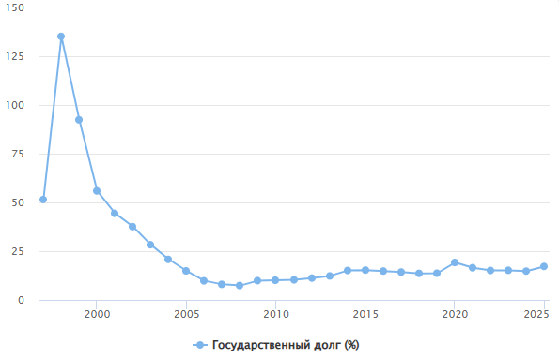
Рисунок 1 — государственный долг России в процентах к ВВП

Золотовалютные резервы Российской Федерации:
По данным ЦБ РФ, в начале 2026 года суммарный объём международных резервов достиг $755,5 млрд. Более 40% из них приходится на монетарное золото. Золотой запас России за 2025 год увеличился на 130 миллиардов долларов: на 1 января 2025 года в хранилищах ЦБ находилось золотых слитков на 195,7 млрд долларов, а на начало 2026 года — уже на 326,5 млрд. По состоянию на 26 декабря 2025 года международные резервы России достигли $763,9 млрд, что стало историческим максимумом. По состоянию на 8 мая 2026 года резервы выросли ещё на 1,8% за неделю — до $13,5 млрд.

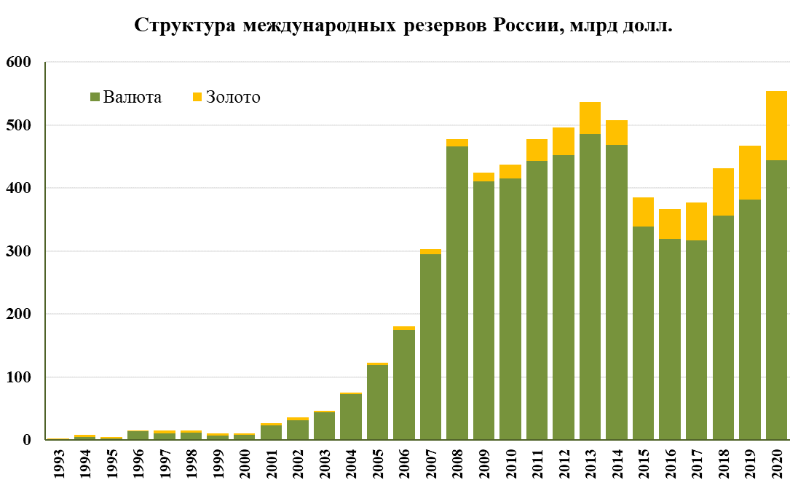
Рисунок 2 — государственный долг России в процентах к ВВП

Фонд национального благосостояния Российской Федерации:
Объём ФНБ на 1 января 2026 года составил 13,4 трлн рублей (6,2% от прогнозируемого на 2025 год ВВП), что эквивалентно $171,5 млрд. Ликвидные активы фонда на начало июня 2026 года составили 3 трлн 412,352 млрд рублей, или $48,046 млрд (1,5% ВВП). В структуре ликвидных средств ФНБ 57,1% составляют китайские юани, что отражает переориентацию резервов на валюты дружественных государств после введения санкций.
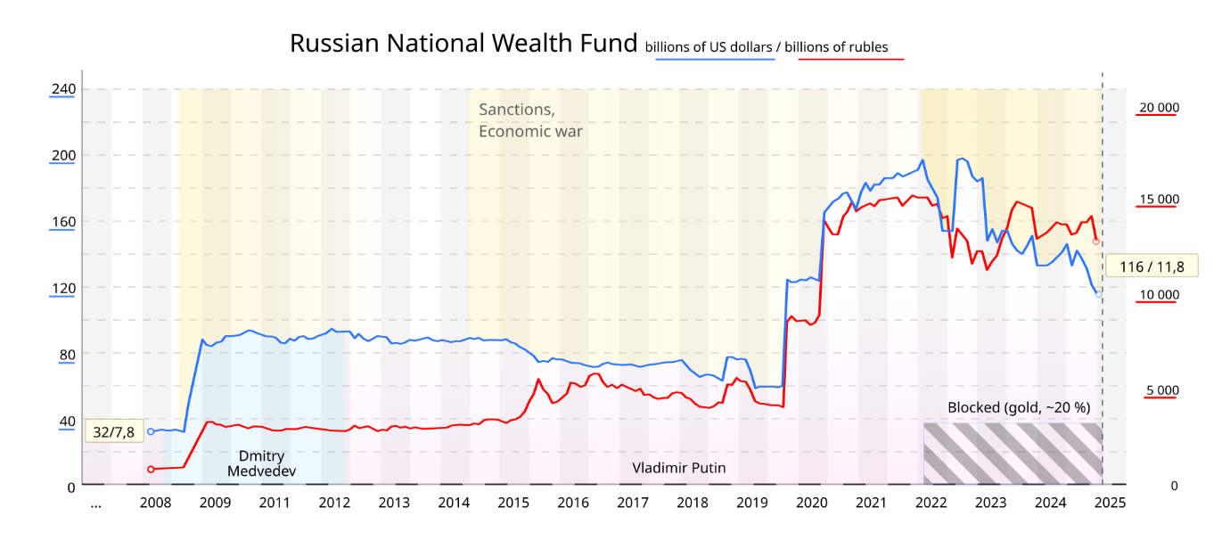
Рисунок 3 — Фонд национального благосостояния России
Бюджетное правило Российской Федерации:
Ключевым механизмом, обеспечивающим устойчивость российской бюджетной системы, является бюджетное правило. Суть его в том, что расходы бюджета привязываются к доходам, рассчитанным исходя из базовой цены на нефть (цены отсечения). Если фактическая цена выше базового уровня, сверхдоходы направляются в Фонд национального благосостояния; если цена ниже — недостающие доходы компенсируются за счёт средств фонда. В 2025 году было принято решение о постепенном — с шагом в $1 в год — снижении цены отсечения с $60 до $55 за баррель к 2030 году. Российский бюджет на 2026 год свёрстан исходя из цены нефти Urals в 59 долларов за баррель.

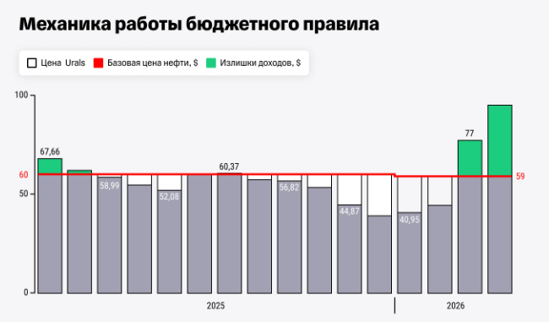
Рисунок 4 — Бюджетное правило Российской Федерации

Зависимость от нефтегазовых доходов Российской Федерации:
Несмотря на усилия по диверсификации, нефтегазовый сектор продолжает играть ключевую роль в формировании доходной части бюджета. Как отметил министр финансов Антон Силуанов, доля нефтегазовых доходов в федеральном бюджете за несколько лет сократилась практически вдвое — примерно с 50% до около 23%. По прогнозам на 2026 год, их доля составит 22%. Абсолютный объём нефтегазовых доходов в 2025 году составил 8,48 трлн рублей, что оказалось самым низким уровнем с 2020 ковидного года.

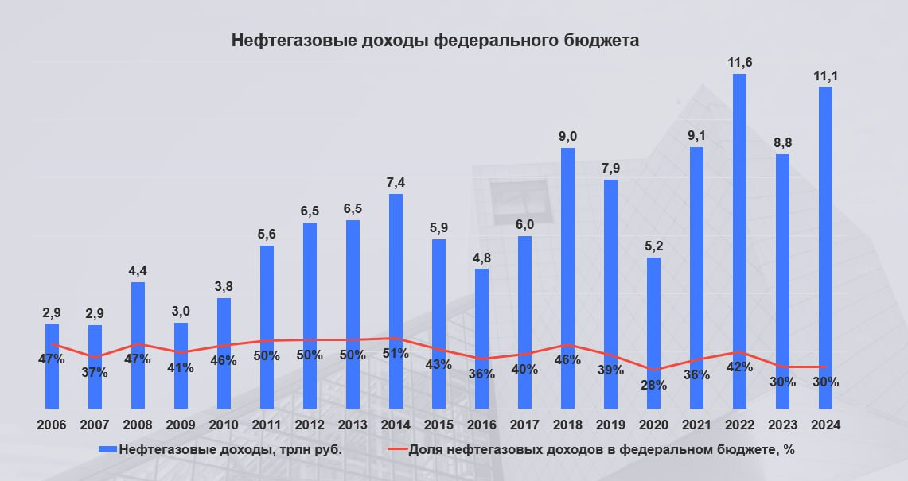
Рисунок 5 — Нефтегазовые доходы Российской Федерации

Ключевой парадокс – зависимость от курса рубля:
При формировании бюджета закладывается не только цена на нефть, но и прогноз курса доллара. Это связано с эффектом, который часто называют «парадоксом»: при высоких ценах на нефть укрепление рубля может снижать рублёвые доходы от экспорта, так как валютная выручка конвертируется в рубли по более низкому курсу. Именно поэтому бюджетное правило использует не только цену отсечения, но и прогнозный курс: при формировании бюджета на 2026 год закладывался среднегодовой курс доллара около 92,5 рубля.

2.2 Американская модель: долг как инструмент стимулирования

Соединённые Штаты Америки используют принципиально иную стратегию управления государственными финансами. В отличие от российского консерватизма, американская модель основана на активном использовании бюджетного дефицита и государственного долга для стимулирования экономического роста.
Масштабы государственного долга. По оценкам МВФ, госдолг США уже преодолел отметку в 120 % ВВП. В 2025 году он достиг 124 % ВВП, а по итогам 2026 года может увеличиться до 126 % ВВП. По состоянию на 31 марта 2026 года государственный долг страны составлял 39 трлн долларов, а ВВП за 2025 год — 31,4 трлн долларов, то есть соотношение достигло 124 %. По прогнозу МВФ, задолженность продолжит расти: в 2027 году — 130 % ВВП, в 2028 — 134 % ВВП, в 2029 году — до 138 % ВВП. На 2026 год закладывался среднегодовой курс доллара около 92,5 рубля.

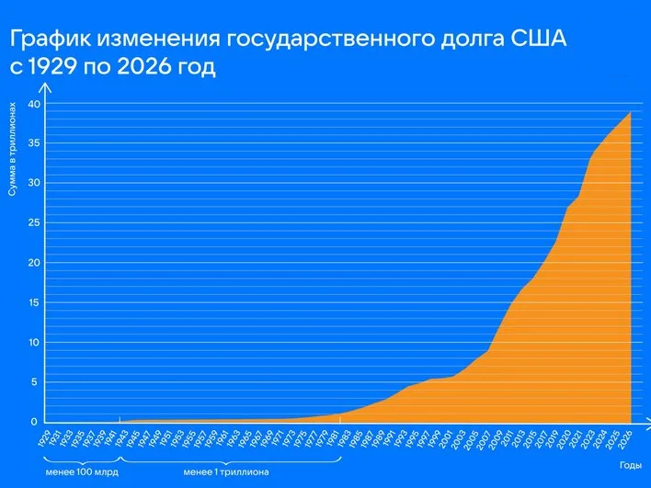
Рисунок 6 — динамики государственного долга США в процентах к ВВП
Дефицит федерального бюджета. В финансовом году 2025 (завершился 30 сентября 2025 года) дефицит бюджета США составил $1,775 трлн. По прогнозам Бюджетного управления Конгресса (CBO), дефицит в 2026 финансовом году составит $1,853 трлн, в 2027 — $1,887 трлн, в 2028 — $2,080 трлн. Рекордный размер дефицита в $3,1 трлн был зафиксирован в 2020 финансовом году.
Механизм финансирования. Основным инструментом покрытия дефицита выступает эмиссия государственных ценных бумаг — казначейских облигаций (трежерис). Доходность 10-летних казначейских облигаций в апреле 2026 года составляла 4,48%. По состоянию на конец 2025 года она была на уровне 4,14%, а к середине 2026 года выросла до почти 4,5%. Рост доходности увеличивает стоимость обслуживания долга: в 2025 году процентные платежи по госдолгу США достигли около 1 трлн долларов.
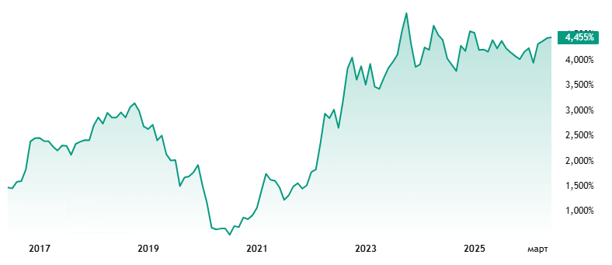
Рисунок 7 — График доходности 10-летних казначейских облигаций США

Особая роль доллара и ФРС. Ключевым фактором, позволяющим США поддерживать столь высокий уровень долга, является статус доллара как мировой резервной валюты. Доллар США составляет примерно 56,8% мировых валютных резервов, а трежерис традиционно считаются самым надёжным активом. Кроме того, Федеральная резервная система выступает «кредитором последней инстанции», выкупая государственные облигации на открытом рынке и поддерживая спрос на них. Однако, как отмечают эксперты, доллар постепенно теряет свои позиции: к началу 2026 года его доля в мировых резервах упала до минимума с 1994 года

2.3 Сравнительный анализ

Сравнение двух моделей бюджетного регулирования позволяет выявить их принципиальные различия, преимущества и риски. Основные показатели сведены в таблицу 2.1.

Показатель | Россия | США
Государственный долг, % ВВП | ~16–19% (2025–2026) | ~16–19% (2025–2026)
Прогноз долга на 2030 год | ~29% | ~140%
Дефицит бюджета | ~1,2% ВВП (2026) | ~5,8–6% ВВП (2025–2026)
Международные резервы | $755 млрд (2026) | ~$2,96 трлн (2026)
Доля золота в резервах | >40% | ~75%
Ключевая процентная ставка | ~14–14,5% (2026) | ~4,25–4,5% (2026)
Доходность гос. облигаций | ~14–15% (ОФЗ) | ~4,48% (Treasury)
Зависимость от внешних факторов | Высокая (нефть, курс рубля) | Средняя (доверие к доллару)

Таблица 2.1 — Показатели бюджетных систем России и США
Российская модель основана на консерватизме: низкий долг, большие резервы, жёсткое бюджетное правило. Это обеспечивает устойчивость к внешним шокам, но ограничивает возможности для бюджетного стимулирования экономики. Основной риск — сохраняющаяся зависимость от нефтегазовых доходов и курса рубля.
Американская модель использует долг как инструмент стимулирования экономического роста. Высокий долг и дефицит финансируются за счёт эмиссии трежерис и статуса доллара как резервной валюты. Основной риск — долговая спираль: если процентные ставки будут расти быстрее, чем экономика, обслуживание долга может стать непосильным.
Сравнительный анализ показывает, что эффективность бюджетного регулирования зависит не столько от абсолютного размера долга, сколько от его структуры, валюты деноминации и способности государства контролировать процентные ставки. Россия, имея самый низкий долг среди крупных экономик и значительные золотовалютные резервы, находится в более безопасном положении с точки зрения долговой устойчивости. Однако высокие внутренние процентные ставки и зависимость от нефтегазовых доходов остаются вызовами, требующими взвешенной бюджетной политики.
Обе модели имеют свои преимущества и риски, и выбор между ними зависит от конкретных условий: размера экономики, степени открытости, статуса национальной валюты и исторического опыта. Для России консервативная стратегия представляется оправданной в условиях санкционных ограничений и ограниченного доступа к международным рынкам капитала.

Глава 3. Анализ федерального бюджета РФ на 2026 год

3.1 Основные параметры федерального бюджета

Федеральный закон от 28 ноября 2025 года № 426-ФЗ утвердил основные характеристики федерального бюджета на 2026 год и на плановый период 2027–2028 годов. Бюджет сформирован исходя из прогнозируемого объёма валового внутреннего продукта в размере 235 067 млрд рублей и уровня инфляции, не превышающего 4 процента.
Основные параметры федерального бюджета на 2026–2028 годы представлены в таблице 3.1.
Показатель | 2026 год | 2027 год | 2028 год
Доходы, трлн руб. | 40,283 | 42,910 | 45,869
Доходы, % ВВП | 17,1% | 16,8% | 16,6%
Расходы, трлн руб. | 44,070 | 46,096 | 49,383
Дефицит (−), трлн руб. | −3,786 | −3,186 | −3,513
Дефицит, % ВВП 1,6% | 1,6% | 1,2% | 1,3%
Таблица 3.1 — Показатели бюджетных систем России и США
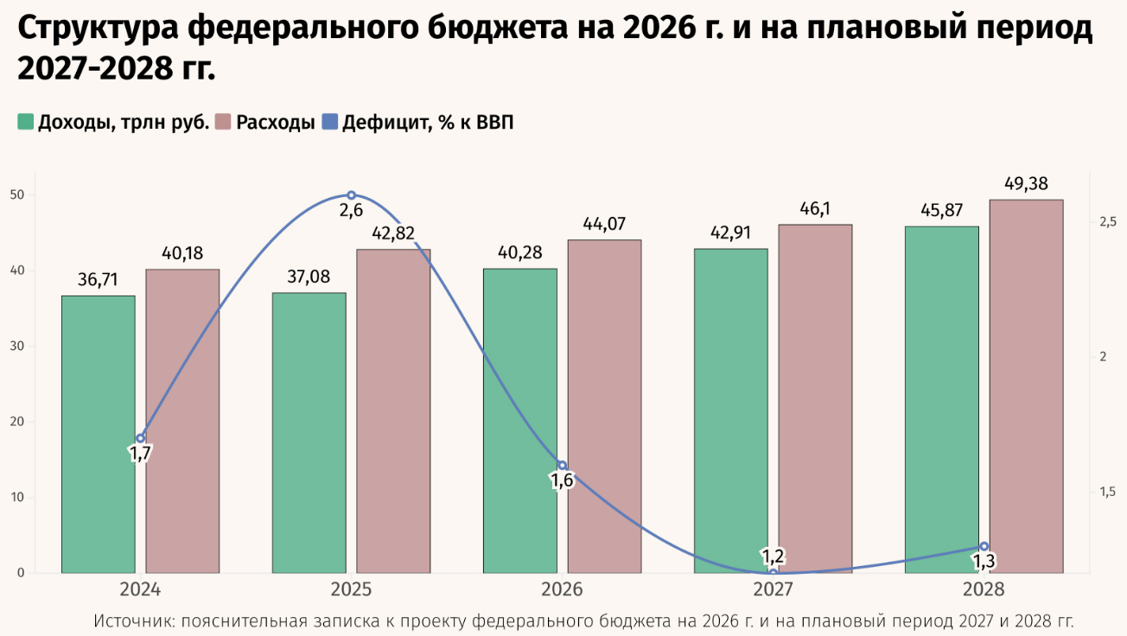
Рисунок 8 — Динамика бюджетных систем РФ
В структуре доходов федерального бюджета прослеживается устойчивая тенденция к снижению доли нефтегазовых поступлений. По прогнозам, доля нефтегазовых доходов в 2026 году составит 22,1% от общего объёма доходов, в 2027 году — 21,1%, в 2028 году — 21,2%. Министр финансов Антон Силуанов отмечал, что доля нефтегазовых доходов в бюджете РФ в 2026 году опустится ниже 20%, однако официальные прогнозы указывают на уровень около 22%. При этом доля ненефтегазовых доходов в 2026 году прогнозируется на уровне 77,9%. Абсолютный объём нефтегазовых доходов в 2025 году составил 8,48 трлн рублей.

3.2 Приоритетные направления бюджетной политики России

При формировании бюджета на 2026–2028 годы ключевыми приоритетами были определены: выполнение социальных обязательств перед гражданами, финансовое обеспечение расходов на оборону и безопасность государства, а также финансирование мер по достижению национальных целей развития.
Расходы на оборону и безопасность. Наиболее существенное увеличение расходов предусмотрено по разделу «Национальная оборона» — в 2026 году на 852,8 млрд рублей. На статью «Национальная оборона» будет направлено чуть более 12,1 трлн рублей, на «Национальную безопасность и правоохранительную деятельность» — 3,8 трлн рублей. С учётом затрат на безопасность и правоохранительную деятельность совокупная сумма расходов на силовой блок достигает 16,84 трлн рублей, что составляет почти 40% всех расходов бюджета.
Социальные расходы. Доля социальных программ в бюджете 2026 года составляет около 25%. В приоритете — социальная поддержка семей участников СВО, а также финансирование мер по улучшению демографии. Предусмотрена ежегодная индексация пенсий, материнского капитала и социальных пособий.
Экономика и инфраструктура. Значительные средства направляются на финансирование государственных программ по развитию промышленности, авиастроения, станкостроения, микроэлектроники и IT-сектора. Цель — снижение зависимости от импорта критически важных технологий и комплектующих. Продолжается финансирование крупных инфраструктурных проектов: развитие транспортного комплекса, включая модернизацию БАМа и Транссиба, развитие Северного морского пути.
Распределение основных расходов федерального бюджета на 2026 год представлено в таблице 3.2.

Направление расходов | Объём, трлн руб. | Доля в расходах, %
Национальная оборона | 12,1 | ~27,5%
Национальная безопасность и правоохранительная деятельность | 3,8 | ~8,6%
Социальная политика | ~11,0 | ~25,0%
Национальная экономика | ~4,5 | ~10,2%
Прочие расходы | ~12,7 | ~28,7%
Итого | 44,07 | 100%
Таблица 3.2 — Основные направления расходов федерального бюджета на 2026 год

3.3 Риски и вызовы бюджетного регулирования РФ

Несмотря на консервативную бюджетную политику и низкий уровень государственного долга, российская бюджетная система сталкивается с рядом существенных рисков и вызовов.

Риск 1. Исполнение бюджета и рост дефицита. По итогам января–мая 2026 года федеральный бюджет сложился с дефицитом в размере 6 010 млрд рублей, что на 2 981 млрд рублей выше уровня аналогичного периода прошлого года. При этом совокупные доходы бюджета за пять месяцев выросли лишь на 0,3% и составили 14,8 трлн рублей, тогда как расходы увеличились на 17%, достигнув 20,8 трлн рублей, или 47,2% от годовых бюджетных назначений. Таким образом, за первые пять месяцев года фактический дефицит уже превысил годовой плановый показатель (6,01 трлн против запланированных 3,79 трлн рублей). Министр финансов Антон Силуанов признал, что параметры федерального бюджета на 2026 год будут корректироваться, дефицит несколько возрастёт по сравнению с планом. Однако в Минфине не считают сложившуюся ситуацию «бюджетным кризисом».
Риск 2. Зависимость от нефтегазовых доходов и курса рубля. Хотя доля нефтегазовых доходов снижается, их абсолютный объём остаётся значительным. Падение цен на нефть ниже уровня, заложенного в бюджет (около 59 долларов за баррель Urals), или укрепление рубля могут привести к сокращению доходов и дальнейшему росту дефицита. Как отмечал Силуанов, снижение нефтегазовых доходов связано с падением цен на энергоресурсы и «отклонением курса рубля от первоначальных бюджетных ожиданий».
Риск 3. Высокие процентные ставки и стоимость обслуживания долга. Ключевая ставка ЦБ в 2026 году находится на уровне 14–14,5%, что делает обслуживание государственного долга дорогим. Расходы на обслуживание государственного долга в 2026 году составят 3,475 трлн рублей, в 2027 году — 3,594 трлн рублей. Высокая ключевая ставка делает кредиты для бизнеса недоступными, тормозя инвестиционную активность и экономический рост.
Риск 4. Эффективность бюджетных расходов. Несмотря на переход к программно-целевому бюджету, остаётся открытым вопрос об эффективности использования бюджетных средств. Часть бюджетных ассигнований проходит по непрограммным направлениям, что снижает прозрачность и затрудняет оценку результативности. Кроме того, в 2026 году Минфин предложил заморозить около 2,9 триллиона рублей гражданских расходов.
Риск 5. Региональные дисбалансы. Несмотря на рост межбюджетных трансфертов, сохраняется значительное неравенство в бюджетной обеспеченности регионов. Многие субъекты Российской Федерации имеют высокий уровень долговой нагрузки и зависят от федеральной помощи.

Федеральный бюджет РФ на 2026 год характеризуется умеренным дефицитом (1,6% ВВП), что находится в рамках международных критериев бюджетной безопасности. Однако фактическое исполнение за первые пять месяцев года показывает превышение дефицита над плановыми показателями.
В структуре доходов сохраняется тенденция к снижению доли нефтегазовых поступлений (до 22% в 2026 году), что снижает зависимость бюджета от внешнеэкономической конъюнктуры, однако абсолютные объёмы нефтегазовых доходов остаются значительными.
Приоритетами бюджетной политики остаются оборона и безопасность (около 40% расходов), социальные обязательства (около 25%) и финансирование национальных проектов.
Ключевыми рисками являются: опережающий рост расходов над доходами, зависимость от цен на нефть и курса рубля, высокая стоимость обслуживания долга, а также эффективность использования бюджетных средств.

Глава 4. Перспективы и направления совершенствования бюджетного регулирования

4.1 Налоговая политика и диверсификация доходной базы

Ключевым направлением совершенствования бюджетного регулирования является снижение зависимости от нефтегазовых доходов и расширение ненефтегазовой доходной базы. В 2026 году в России вступили в силу существенные изменения в налоговом законодательстве, направленные на увеличение ненефтегазовых поступлений в бюджет.
Повышение ставки НДС. С 1 января 2026 года ставка налога на добавленную стоимость была увеличена с 20% до 22%. При этом сохранена льготная ставка 10% для социально значимых товаров: продуктов питания, лекарственных средств и медицинской продукции, товаров для детей. Предприниматели, применяющие упрощённую систему налогообложения, могут выбрать — либо платить полную ставку НДС с вычетами, либо льготную ставку 5–7% без вычетов.
Поддержка малого бизнеса. В целях поддержки малого предпринимательства предлагается сохранить на 2027–2029 годы пороговое значение доходов для уплаты НДС для налогоплательщиков на УСН в размере 20 млн рублей. Компании с выручкой от 20 до 60 млн рублей уже с начала 2026 года стали плательщиками НДС.
Диверсификация несырьевых секторов. Помимо налоговых мер, государство продолжает стимулировать развитие обрабатывающей промышленности, IT-сектора, сельского хозяйства и других отраслей, способных генерировать устойчивые налоговые поступления. Развитие этих секторов позволяет постепенно снижать долю нефтегазовых доходов, которая, по прогнозам, в 2026 году составит около 22% от общего объёма доходов федерального бюджета.

Основные налоговые изменения 2026 года обобщены в таблице 4.1.

Мера | Содержание | Вступление в силу
Повышение ставки НДС | С 20% до 22% | 1 января 2026 г.
Льготная ставка НДС | 10% для социально значимых товаров | С 1 января 2026 г.
НДС для УСН | Полная ставка с вычетами или 5–7% без вычетов | С 1 января 2026 г.
Порог НДС для малого бизнеса | Фиксация на уровне 20 млн руб. на 2027–2029 гг. | Проект закона
Таблица 4.1 — Ключевые налоговые изменения в 2026 году

4.2 Цифровизация бюджетного процесса и повышение эффективности расходов

Вторым важным направлением является повышение эффективности использования бюджетных средств через цифровизацию бюджетного процесса. Ключевым вектором реформы 2026 года является сквозная цифровизация посредством системы «Электронный бюджет», предполагающая переход к реестровой модели финансирования и автоматизацию прогнозирования доходов.
- Переход на цифровой бюджет осуществляется поэтапно:
- федеральный уровень — с 1 сентября 2026 года;
- региональные бюджеты и внебюджетные фонды — с 1 июля 2027 года;
- завершение перехода — 1 июля 2028 года.

С 1 сентября 2026 года казначейский мониторинг распространяется на всех участников системы казначейских платежей. В России также принят закон о поэтапном внедрении цифрового рубля в бюджетный процесс. Правительство получит право использовать цифровой рубль при распределении средств резервного фонда в 2026 году, что должно повысить прозрачность и скорость бюджетных операций.

4.3 Управление государственным долгом

Третье направление — совершенствование управления государственным долгом в условиях высоких процентных ставок и сохраняющегося бюджетного дефицита.
Годовой план заимствований на внутреннем рынке на 2026 год составляет 5,5 триллиона рублей. Расходы на обслуживание государственного долга в 2026 году вырастут почти на 20% по сравнению с предыдущим годом и достигнут 4,7 триллиона рублей. Это значительная нагрузка на бюджет, которая ограничивает возможности для финансирования других направлений.
Для снижения рисков рефинансирования Минфин продолжает практику размещения ОФЗ с более длительными сроками погашения, что позволяет сгладить пики платежей. Общий объём государственного долга регионов на 1 марта 2026 года составил 3,6 трлн рублей, из них более 1 трлн (29%) — рыночный долг.

4.4 Реформа бюджетного правила

Бюджетное правило остаётся ключевым механизмом, обеспечивающим устойчивость российской бюджетной системы к внешним шокам. На 2026 год цена отсечения в бюджетном правиле установлена на уровне $59 за баррель нефти марки Urals.

В 2025 году было принято решение о постепенном — с шагом в $1 в год — снижении цены отсечения с $60 до $55 за баррель к 2030 году. Министр финансов Антон Силуанов заявил, что в перспективе цену отсечения необходимо снижать. Обсуждается возможность снижения до $50 за баррель с 2027 года. Снижение цены отсечения позволит адаптировать бюджетное правило к более волатильной внешней конъюнктуре.

4.5 Реформа бюджетного правила

Объём ФНБ на 1 января 2026 года составил 13,4 трлн рублей (6,2% ВВП), что эквивалентно $171,5 млрд. Однако ликвидная часть фонда сокращается: на 1 января 2026 года она составляла 4,08 трлн рублей ($52,2 млрд), а к началу июня 2026 года снизилась до 3 трлн 412 млрд рублей ($48 млрд). Это связано с использованием средств фонда для покрытия дефицита бюджета и финансирования инфраструктурных проектов. Снижение ликвидной части ограничивает возможности государства по быстрому реагированию на внешние шоки.

4.6 Реформа бюджетного правила

Объём Ключевые проблемы:
- Фактический дефицит бюджета за январь–май 2026 года уже превысил годовой плановый показатель, что требует дополнительных заимствований.
- Ликвидная часть ФНБ опустилась до минимальных уровней с 2008 года (1,5% ВВП).
- Расходы на обслуживание госдолга в 2026 году вырастут до 4,7 трлн рублей.
- Долговая нагрузка регионов остаётся значительной — 3,6 трлн рублей.

Перспективы развития:
- Постепенное снижение ключевой ставки по мере замедления инфляции.
- Адаптация бюджетного правила с постепенным снижением цены отсечения.
- Цифровизация бюджетного процесса через систему «Электронный бюджет» и внедрение цифрового рубля.
- Развитие альтернативных платёжных систем (BRICS Bridge) для снижения зависимости от западной инфраструктуры.
- Дальнейшая диверсификация экономики и увеличение ненефтегазовых доходов.

Заключение

В первой главе были рассмотрены теоретические основы государственного бюджета как регулятора экономики. Установлено, что бюджет представляет собой сложное экономическое явление, выполняющее аккумуляционную, распределительную, регулирующую и контрольную функции. Бюджетная система Российской Федерации построена по трёхуровневому принципу (федеральный, региональный и местный бюджеты) и основывается на принципах единства, самостоятельности, сбалансированности и прозрачности. Бюджет воздействует на экономику через бюджетный механизм — совокупность форм и методов образования и использования централизованного фонда денежных средств. Фискальная политика, включающая дискреционные и автоматические инструменты, позволяет государству стимулировать или сдерживать экономическую активность в зависимости от фазы экономического цикла. Бюджетный дефицит и государственный долг, являясь объективными характеристиками бюджетной системы, требуют взвешенного управления, включающего выбор между кейнсианским подходом (стимулирование через дефицит) и неоклассическим (сбалансированный бюджет, низкий долг).
Во второй главе проведён сравнительный анализ бюджетного регулирования в России и США. Российская модель демонстрирует консервативный подход: государственный долг России по итогам 2025 года составил 16,4% ВВП — самый низкий показатель среди стран G20. По прогнозу МВФ, к концу 2026 года госдолг вырастет до 19,1% ВВП. Международные резервы России достигли рекордных $755,5 млрд, ликвидная часть ФНБ на начало июня 2026 года составила 3,41 трлн рублей (1,5% ВВП). Бюджетное правило с ценой отсечения $59 за баррель Urals сглаживает волатильность нефтяных доходов. США, напротив, используют противоположную стратегию: государственный долг США в 2025 году достиг 123,8% ВВП, а по итогам 2026 года может увеличиться до 126,2%. В первом квартале 2026 года публичный долг США впервые превысил размер экономики страны, достигнув $31,27 трлн при ВВП $31,22 трлн. Процентные выплаты по госдолгу достигли около 1 трлн долларов в год. Ключевым фактором, позволяющим США поддерживать столь высокий уровень долга, является статус доллара как мировой резервной валюты и роль ФРС как «кредитора последней инстанции».
В третьей главе проанализированы параметры федерального бюджета РФ на 2026 год. В соответствии с Федеральным законом № 426-ФЗ от 28 ноября 2025 года, доходы бюджета в 2026 году составят 40,28 трлн рублей, расходы — 44,07 трлн рублей, дефицит запланирован в размере 3,79 трлн рублей (1,6% ВВП). Однако фактическое исполнение за январь–май 2026 года показало дефицит в размере 6,01 трлн рублей (2,6% ВВП), что на 2,98 трлн рублей выше планового показателя. При этом доходы выросли лишь на 0,3% (до 14,8 трлн рублей), тогда как расходы увеличились на 17% (до 20,8 трлн рублей). Основными приоритетами бюджетной политики остаются оборона и безопасность (около 40% расходов), социальная политика (около 25%) и финансирование национальных проектов. Ключевыми рисками являются: опережающий рост расходов над доходами, зависимость от цен на нефть и курса рубля, высокая стоимость обслуживания государственного долга (расходы в 2026 году достигнут 4,7 трлн рублей), а также эффективность использования бюджетных средств.
В четвёртой главе определены перспективные направления совершенствования бюджетного регулирования. Налоговая политика 2026 года направлена на увеличение ненефтегазовых доходов через повышение ставки НДС до 22% с сохранением льготной ставки 10% для социально значимых товаров. Цифровизация бюджетного процесса через систему «Электронный бюджет» осуществляется поэтапно: федеральный уровень — с 1 сентября 2026 года, региональный — с 1 июля 2027 года, завершение перехода — 1 июля 2028 года. С 1 сентября 2026 года начинается масштабное внедрение цифрового рубля: крупнейшие банки должны предоставить клиентам возможность совершать операции с цифровой национальной валютой. Бюджетное правило будет адаптироваться: с 2025 года принято решение о постепенном снижении цены отсечения с $60 до $55 за баррель к 2030 году. Фонд национального благосостояния, несмотря на сокращение ликвидной части (с 4,08 трлн рублей на 1 января 2026 года до 3,41 трлн рублей на начало июня), продолжает выполнять функции резервного буфера и источника финансирования инфраструктурных проектов.
Таким образом, цель работы достигнута: изучены теоретические основы государственного бюджета как инструмента регулирования экономики, проведён сравнительный анализ бюджетных политик России и США, проанализированы параметры федерального бюджета РФ на 2026 год и определены перспективы совершенствования бюджетного регулирования. Российская модель, основанная на консерватизме, низком долге и значительных резервах, обеспечивает устойчивость к внешним шокам, но сталкивается с вызовами, связанными с сохраняющейся зависимостью от нефтегазовых доходов и высокими процентными ставками. Перспективы развития бюджетной системы связаны с дальнейшей диверсификацией доходной базы, цифровизацией бюджетного процесса, адаптацией бюджетного правила и развитием альтернативных платёжных механизмов, что позволит повысить устойчивость и эффективность бюджетного регулирования в долгосрочной перспективе.

Список использованной литературы

- Федеральный закон от 28.11.2025 № 426-ФЗ «О федеральном бюджете на 2026 год и на плановый период 2027 и 2028 годов» // Официальный интернет-портал правовой информации. — URL: http://publication.pravo.gov.ru/document/0001202511280008 (дата обращения: 15.06.2026).
- Бюджетный кодекс Российской Федерации от 31.07.1998 № 145-ФЗ (ред. от 28.12.2025) // КонсультантПлюс: справочно-правовая система. — URL: https://www.consultant.ru/document/cons_doc_LAW_19702/ (дата обращения: 15.06.2026).
- Банк России. Bank of Russia cuts the key rate by 25 bp to 14.25% p.a. // Официальный сайт Банка России, 19.06.2026. — URL: https://www.cbr.ru/eng/press/pr/?file=19062026_133000key_e.htm (дата обращения: 15.06.2026).
- Банк России. Ключевая ставка Банка России: статистические данные // Официальный сайт Банка России. — URL: https://www.cbr.ru/hd_base/keyrate/ (дата обращения: 15.06.2026).
- Банк России. Инфляция и денежно-кредитная политика // Официальный сайт Банка России. — URL: https://www.cbr.ru/dkp/ (дата обращения: 15.06.2026).
- Банк России. О развитии банковского сектора Российской Федерации // Официальный сайт Банка России. — URL: https://www.cbr.ru/analytics/bank_sector/ (дата обращения: 15.06.2026).
- Министерство финансов РФ. Пресс-центр // Официальный сайт Минфина России. — URL: https://minfin.gov.ru/ru/press-center?id_4=40443 (дата обращения: 15.06.2026).
- Министерство финансов РФ. Фонд национального благосостояния // Официальный сайт Минфина России. — URL: https://minfin.gov.ru/ru/perfomance/nationalwealthfund/ (дата обращения: 15.06.2026).
- Министерство финансов РФ. Государственный долг Российской Федерации // Официальный сайт Минфина России. — URL: https://minfin.gov.ru/ru/perfomance/public_debt/ (дата обращения: 15.06.2026).
- U.S. Department of the Treasury. Reports, Statements & Publications // Official website of the U.S. Treasury. — URL: https://fiscal.treasury.gov/reports-statements/ (дата обращения: 15.06.2026).
- U.S. Department of the Treasury. Monthly Statement of the Public Debt // Official website of the U.S. Treasury. — URL: https://fiscaldata.treasury.gov/datasets/monthly-statement-public-debt/summary-of-treasury-securities-outstanding (дата обращения: 15.06.2026).
- US Debt Clock. World Debt Clock — госдолг США, России и других стран в реальном времени. — URL: https://usdebtclock.org/world-debt-clock.html (дата обращения: 15.06.2026).
- US Debt Clock. U.S. National Debt Clock — госдолг и другие финансовые показатели США в реальном времени. — URL: https://usdebtclock.org/ (дата обращения: 15.06.2026).
- МВФ (IMF). World Economic Outlook Databases // Официальный сайт МВФ. — URL: https://www.imf.org/en/Publications/SPROLLs/world-economic-outlook-databases (дата обращения: 15.06.2026).
- Лаврушин О.И., Валенцева Н.И. Деньги, кредит, банки: учебник. — М.: КноРус, 2022. — 448 с.
- Николаева И.П. Экономическая теория: учебник. — М.: Дашков и К, 2023. — 328 с.
- Руткаускас Т.К. и др. Экономика организации (предприятия): учебное пособие. — 2-е изд. — Екатеринбург: Изд-во УМЦ УПИ, 2022. — 260 с.
- Чепурин М.Н., Киселёва Е.А. Курс экономической теории: учебник. — Киров: АСА, 2023. — 832 с.
- Бюджетная система Российской Федерации: учебник / под ред. М.В. Романовского, О.В. Врублевской. — М.: Юрайт, 2023. — 576 с.
- Финансы: учебник / под ред. Г.Б. Поляка. — 4-е изд. — М.: ЮНИТИ-ДАНА, 2023. — 703 с.Руткаускас Т.К. и др. Экономика организации (предприятия): учебное пособие. — 2-е изд. — Екатеринбург: Изд-во УМЦ УПИ, 2022. — 260 с.

Задача

Задание 2. Решите практическую задачу.

Стоимость производственных зданий и сооружений - 300 тыс. у.е., машин и оборудования — 400 тыс. у.е., транспортных средств - 150 тыс. у.е., сырья, топлива и вспомогательных материалов - 200 тыс. у.е., заработная плата - 350 тыс. у.е. Определить величину основного и оборотного, постоянного и переменного капитала

Решение:

1. Определение основного капитала
Основной капитал – это средства труда, которые участвуют в производственном процессе многократно, сохраняют свою натуральную форму и переносят свою стоимость на готовый продукт по частям (через амортизацию). К нему относятся производственные здания и сооружения, машины и оборудование, транспортные средства.

Основной капитал = 300 + 400 + 150 = 850 тыс. у.е.

2. Определение оборотного капитала
Оборотный капитал – это предметы труда, которые полностью потребляются в течение одного производственного цикла и переносят свою стоимость на продукт целиком. К нему относятся сырьё, топливо и вспомогательные материалы. Заработная плата не включается в оборотный капитал, поскольку она не является частью авансированного капитала в форме запасов, а относится к переменному капиталу.

Оборотный капитал = 200 тыс. у.е.

3. Определение постоянного капитала
Постоянный капитал – это часть капитала, авансируемая на средства производства (основной и оборотный материальный капитал). Его величина в процессе производства не изменяется, а лишь переносится на продукт.

Постоянный капитал = Основной капитал + Оборотный капитал = 850 + 200 = 1050 тыс. у.е.

4. Определение переменного капитала
Переменный капитал – это часть капитала, затрачиваемая на рабочую силу (заработную плату). В процессе производства он создаёт новую стоимость, превышающую стоимость самого труда.

Переменный капитал = Заработная плата = 350 тыс. у.е.

Ответ:
Основной капитал – 850 тыс. у.е.
Оборотный капитал – 200 тыс. у.е.
Постоянный капитал – 1050 тыс. у.е.
Переменный капитал – 350 тыс. у.е.

